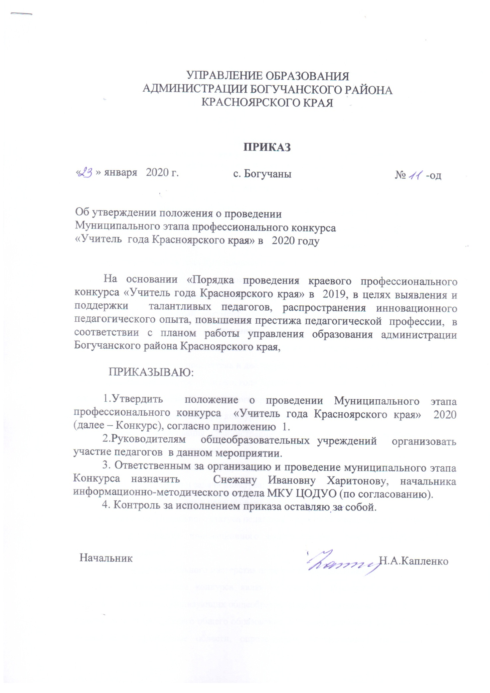

Приложение № 1
к приказу № 11 -од от 23.01.2020 г

Оргкомитет по подготовке и проведению Конкурса

- Нина Александровна Капленко – начальник управления образования администрации Богучанского района Красноярского края – председатель
- Снежана Ивановна Харитонова - начальник информационно-методического отдела МКУ ЦОДУО (по согласованию)
- Нина Анатольевна Зайцева - начальник отдела управления образования
- Марина Юрьевна Толстых – директор МКОУ Пинчугской школы (по согласованию)

Приложение № 1
к приказу № 11 -од от 23.01.2020 г

Жюри Конкурса

- Нина Анатольевна Зайцева – начальник отдела общего образования управления образования – председатель;
- Любовь Владимировна Борисова – председатель профсоюзного комитета работников образования Богучанского района;
- Елена Николаевна Ялышева – учитель МКОУ Осиновской школы, победитель краевого конкурса «Учитель года Красноярского края 2019»
- Ирина Алексеевна Полищук – учитель МКОУ Богучанской школы № 2;
- Ольга Владимировна Тарасенко – учитель МКОУ Красногорьевской школы, победитель краевого конкурса «Учитель года Красноярского края 2015»;
- Анна Александровна Килина – учитель МКОУ Октябрьской школы, лауреат краевого конкурса «Учитель года Красноярского края 2015»;
- Марина Владимировна Учаева - учитель МКОУ Ангарской школы, лауреат краевого конкурса «Учитель года Красноярского края 2015».

Приложение № 1
к приказу № 11 -од от 23.01.2020 г

Оргпроект подготовки Конкурса

№ | Дата | Наименование работы | Ответственный
1 | К 05.03.2020 | Оформление и подготовка зала, подготовка места для жюри,  подборка музыкального оформления,  подготовка открытия и закрытия Конкурса | М.Ю.Толстых  С.И.Харитонова
2 | До 20.02.2020г | Разработка сценария конкурса, подготовка ведущих | М.Ю. Толстых
3 | До 01.03.2020г | Подготовка дипломов на очный этап | С.И.Харитонова
4 | До 01.03.2020г | Приобретение призов победителю и призерам | С.И.Харитонова
5 | 06.03.2020г | Организация завтрака, обеда | М.Ю. Толстых
6 | 05.03.2020г | Встреча и регистрация участников Конкурса и гостей | М.Ю. Толстых
7 | К 05.03.2020г | Подготовка помещения для работы жюри | М.Ю. Толстых
8 | До 01.03.2020г | Подготовка оценочных листов, ручек для работы жюри | С.И.Харитонова
9 | 1 неделя февраля | Информирование педагогов о проведении мероприятия | С.И.Харитонова
10 | До 04.03.2020 г | Подготовка материалов для проведения занятий (по заявкам педагогов) | М.Ю. Толстых
11 | До 01.03.2020г | Приглашение почетных гостей и представителей СМИ на Конкурс | С.И.Харитонова
12 | По ходу Конкурса | Освещение Конкурса и его итогов на сайте управления образования | С.И.Харитонова
13 | 06.03.2020г | Анализ мероприятия | Оргкомитет
14 | Март 2020 г | Организация методической помощи в подготовке участников краевого конкурса | С.И.Харитонова
15 | До 01.03.2020 г | Изготовление программ проведения Конкурса | С.И.Харитонова
16 | До 07.02.2020 г | Прием заявок от участников Конкурса | С.И.Харитонова
17 | 10.02.2020 г | Формирование и утверждение списков участников, выставление их на сайт | С.И.Харитонова
18 | 13-19.02.2020г | Работа жюри по подведению итогов заочного этапа | Н.А.Зайцева
19 | 20.02.2020 г | Оформление протокола об итогах заочного этапа | Н.А.Зайцева
20 | 20.02.2020 г | Выставление протокола об итогах заочного этапа на сайт | С.И.Харитонова
21 | 05.03.2020г | Организация работы фотографа на мероприятии | М.Ю. Толстых

Приложение № 1
к приказу № 11 -од от 23.01.2020 г

Оргпроект проведения Конкурса

Дата проведения: 5 марта 2020 года
Время начала мероприятия: 10.00 часов
Место проведения: МКОУ Пинчугская школа

№ | Время | Наименование работы | Ответственный
1 | 09.00 - 10.00 | Заезд участников Конкурса, зрителей, жюри  Регистрация  Завтрак | М.Ю.Толстых
2 | 10.00 – 10.30 | Торжественное открытие Конкурса, презентация участников | М.Ю.Толстых  С.И. Харитонова
3 | 10.40– 13.20 | Первый тур очного этапа Конкурса «Фрагмент занятия» | С.И.Харитонова
4 | 13.25 – 14.00 | Обед | М.Ю. Толстых
 |  | Подведение итогов первого этапа Конкурса | Н.А.Зайцева
5 | 14.00 – 15.10 | Второй тур очного этапа «Просто о сложном» | С.И.Харитонова
6 | 15.10 – 15.40 | Подведение итогов Конкурса (работа жюри) | Н.А.Зайцева
 |  | Организация перерыва для педагогов (анализ проведения мероприятия) | С.И.Харитонова
7 | 15.40 – 16.10 | Торжественное закрытие Конкурса. Награждение. | М.Ю. Толстых  Н.А.Капленко  Н.А.Зайцева
8 | С 16.10 | Отъезд

